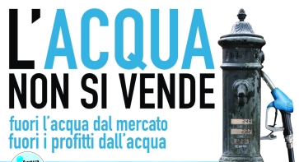
FORUM SICILIANO DEI MOVIMENTI PER L’ACQUA E I BENI COMUNI

Alla cortese attenzione del Presidente della Regione Siciliana
On.le Rosario Crocetta

Oggetto: legge acqua pubblica approvata in Lazio, mentre la Sicilia ripropone le privatizzazioni

Gentile On.le Presidente,

Le inoltriamo per opportuna conoscenza il testo di legge di iniziativa Popolare approvato questa settimana all'unanimità dalla Regione Lazio. Si tratta di un testo del tutto simile a quello di iniziativa Popolare e dei Consigli Comunali presentato già del 2010 in Sicilia, e che è stato in questa legislatura estromesso dalla discussione della IV Commissione con la presentazione del testo governativo.

Abbiamo perso l'occasione di essere la prima regione in Italia a ripubblicizzare, ma abbiamo ancora la possibilità di avere un ruolo importante nel panorama nazionale, se il Suo governo vorrà rivedere la politica fin qui messa in campo sulla gestione delle risorse idriche.

Lo auspichiamo fortemente, e restiamo in attesa dell'incontro con il Comitato Promotore della legge di iniziativa Popolare e dei Consigli Comunali già accordatoci verbalmente e quanto mai urgente, anche in considerazione delle condizioni territoriali e dei fallimenti dei gestori privati. Ogni ulteriore privatizzazione non sarebbe compresa dalla maggioranza dei siciliani che hanno votato SI ai referendum del 2011, ed ogni forza politica sarà giudicata per le posizioni che vorrà assumere su questo tema.

Restiamo in attesa di un Suo cortese riscontro alla nostra richiesta e cogliamo l'occasione per porgere i più cordiali saluti.

per il Comitato promotore della legge di Iniziativa Popolare

Antonella Leto

Forum dei Movimenti per l'Acqua e i Beni Comuni

Cell.3336599512

